Fecha: jueves 25 de agosto de 2016
Boletín de prensa Nº 185

EL 2 DE OCTUBRE PASTO SE LA JUEGA POR LA PAZ

A su retorno de Bogotá donde cumplió una importante agenda de trabajo, el Alcalde de Pasto, Pedro Vicente Obando Ordóñez, expresó su alegría por los acuerdos pactados en La Habana entre el Gobierno Nacional y las Farc. “Como alcalde de Pasto estoy feliz de saber que estos pasos que se han dado, son fundamentales para consolidar la paz. Desde el cese bilateral al fuego, hasta el acuerdo definitivo. Todo lo que se pensaba que era difícil de llegar a concretarse, se ha firmado sin dejar nada por pactarse”, sostuvo el mandatario local.

El burgomaestre añadió que para el municipio este hecho histórico tiene un significado importante puesto que las condiciones de vida serán diferentes. “Tendremos la posibilidad de dejarles a nuestros hijos a nuestros nietos, a la descendencia, un municipio en paz. Resulta placentero saber además que se podrá administrar un municipio que pueda dedicar el presupuesto a la justicia social”, precisó el mandatario local tras señalar que Pasto tiene una gran brecha que aún no ha cubierto el Gobierno nacional, por lo que llegó la hora de que exista un presupuesto importante para salud, vivienda, educación, desarrollo sostenible y no para la guerra.

“Estamos optimistas de lo que pase el domingo 2 de octubre con un sí rotundo por la paz. El único camino para el desarrollo del municipio es la paz”, agregó Pedro Vicente Obando Ordóñez quien además reiteró en el mensaje del Jefe del Estado Juan Manuel Santos, en el sentido que todos los colombianos, tenemos el mismo derecho de conocer textualmente los seis acuerdos para que nos quitemos los temores.

“El 2 de octubre vamos a tener una votación grande en Pasto”, ratificó el Alcalde, quien además invitó a todos los ciudadanos para que sin distingo de clase o de color político se apoye la paz porque solo así seremos herederos del bien más preciado.

Finalmente, el mandatario Pedro Vicente Obando Ordóñez, recordó que el Plan de Desarrollo, tiene abonado un camino positivo en materia de educación, con una gran inversión orientada a la paz. “El eslogan de nuestro proyecto administrativo Pasto Educado, Constructor de Paz hoy adquiere más sentido que antes”.

Somos constructores de paz

POTRERILLO NO SE PRIVATIZA, CONSTRUIREMOS UN PROYECTO DE PROPIETARIOS: ALCALDE DE PASTO

Como una reunión de amigos en la que fueron escuchados y sus dudas aclaradas, calificaron líderes de la plaza de mercado El Potrerillo, reunidos en el sector de Bodegas Unidas, hasta donde llegó el Alcalde Pedro Vicente Obando Ordóñez, acompañado del comandante de la Brigada 23 del Ejército, coronel William Santamaría, el comandante de la Policía Metropolitana de Pasto, coronel Edwin Albeiro Villota Romo, el Secretario de Gobierno, Eduardo Enríquez Caicedo y la Directora Administrativa de Plazas de Mercado, Blanca Luz García, entre otros funcionarios.

El encuentro permitió conocer las inquietudes planteadas por los líderes de la central de abastos más importante de Pasto, en materia de seguridad, acompañamiento económico y social y las inversiones que se plantean en torno al macro proyecto para la construcción de un nuevo Potrerillo.

Uno de los principales temores de los comerciantes, se generó por una serie de rumores sobre la privatización de la plaza de mercado, hecho que fue desmentido de manera categórica por el mandatario municipal, quien enfatizó que se trata de un proyecto de alianza público – privada, con capital del Gobierno e inversionistas privados, quienes podrán recuperar su participación económica con el arrendamiento de los parqueaderos, pero no con los puestos de trabajo de los comerciantes, quienes a través una cuota a manera de arrendamiento en el sistema leasing, pagarán su local, para convertirse en propietarios de su propio puesto de trabajo.

Entre las conclusiones que deja este contacto con los voceros del mercado El Potrerillo, se destacan las observaciones planteadas en el marco del respeto donde además se hizo un público reconocimiento al interés que demuestra la Administración Municipal de Pedro Vicente Obando Ordóñez, en el sentido de cambiar y mejorar las condiciones laborales de más de siete mil comerciantes que desde hace más de 40 años vienen trabajando en esta zona.

“Llena el alma. Me voy contento de conversar con el pueblo que está representado en su propia expresión en las plazas de mercado. Gente sencilla, honrada y elocuente”, señaló con emoción el mandatario municipal, tras añadir que hay observaciones pertinentes que se serán atendidas y que sin lugar a dudas todo va encaminado a mejorar las condiciones de estos emprendedores.

El reto mayor de los comerciantes y de la Administración Municipal se concentra, según Pedro Vicente Obando Ordóñez, en trabajar de manera conjunta para hacer que el proyecto sea una realidad en tres años para cambiar de manera definitiva las condiciones adversas en las que vienen laborando y recuperar así la clientela perdida con acciones encaminadas a la seguridad, el aseo y la calidad de los productos que se ofertan.

Respecto a la reconversión laboral de quienes derivan su sustento a través de las carretillas de caballo, el alcalde anunció que a estas personas se les entregará herramientas con que trabajar, para luego retirar las carretillas y que los caballos dejen de ser utilizados en este tipo de tareas. “Aquí hacemos claridad que a nadie le entregamos dinero. Apoyamos la iniciativa en el que se encaminará su nuevo proyecto de vida, ya sea en la compra de un vehículo o vivienda, procurando que la inversión proyecte una estabilidad para estas familias”, concluyó el mandatario local y además indicó que ya comenzó el trámite ante el Concejo Municipal de un proyecto de acuerdo por más de 7 mil millones de pesos para este propósito.

Información: Secretario de Gobierno Eduardo Enríquez Caicedo. Celular: 3174047375 eduardoenca@yahoo.com

Somos constructores de paz

EN LAS PLAZAS DE MERCADO TAMBIÉN LE APOSTAMOS A LA PAZ: COMERCIANTES DE EL POTRERILLO

Con la firme convicción de apostarle a la paz respaldando con el sí el plebiscito convocado para el próximo 2 de octubre, los líderes del mercado El Potrerillo, recibieron con beneplácito la visita del mandatario municipal Pedro Vicente Obando Ordóñez y sus anuncios para hacer de este lugar un referente de seguridad, aseo y calidad.

Jesús Audelo Mora, comerciante de El Potrerillo, manifestó que hasta hoy reinaba la zozobra por el rumor de la privatización, pero los argumentos planteados por el alcalde, despejaron toda duda y ahora ven con optimismo el futuro para sus familias en esta importante central de abastos. Así mismo, Edgar Edmundo Delgado, usuario y vendedor de Potrerillo, expresó que la Administración Municipal, les ha dado la razón y ha respetado sus criterios para hacer de esta plaza la mejor de Colombia.

Fernando Delgado, Asesor de Planeación del municipio de Pasto, dijo que este es un momento histórico. “Después de 40 años de trabajar en condiciones infrahumanas, se van a implementar soluciones de fondo. Lo más significativo es que Potrerillo se queda y no se privatiza ya que este es un patrimonio de la gente y para la gente”.

El secretario de Gobierno, Eduardo Enríquez Caicedo, recordó que la visita a Potrerillo, es un compromiso cumplido con el ánimo de intervenir este lugar de comercio por altos índices de inseguridad que se vienen registrando y para ello se cuenta con el acompañamiento de las autoridades respectivas que están dispuestas a contribuir para respaldar con acciones eficaces, el esfuerzo cotidiano que hacen personas de bien como los comerciantes empeñados en sacar a sus familias adelante a través del trabajo.

Para la Directora Administrativa de Plazas de Mercado, Blanca Luz García, existen varios motivos para apostarle al cambio integral en el mercado El Potrerillo, y la presencia en el lugar del mandatario Pedro Vicente Obando Ordóñez, es una muestra del compromiso serio y respetuoso que asume la actual administración, para ofrecerles a estos comerciantes alternativas dignas de un mejor futuro. A cambio de ello, la funcionaria pidió de los comerciantes el respaldo con el pago oportuno de sus obligaciones por el uso de sus espacios de trabajo, pues una de las condiciones para ser cobijados con los beneficios en el nuevo proyecto de El Potrerillo, es estar al día con dichas obligaciones.

Segundo Cuchala, líder de los sectores de restaurantes y choclos, también dio su opinión acerca de la visita del alcalde, indicando que se sienten aliviados con los anuncios que apuntan a convertirlos en propietarios futuros de una moderna central de abastos, hecho que los motiva a trabajar de la mano de la Administración Municipal siendo veedores de este gran emprendimiento.

Finalmente, José Usamag líder social de potrerillo, destacó que mientras hay voluntad de ayuda integral desde la Alcaldía de Pasto, los comerciantes también están dispuestos a corresponder con propuestas como la creación de una planta de tratamiento de residuos orgánicos que genere ingresos a partir de los desperdicios que a diario se producen en esa central de abastos, que además aspiran a convertirla en un referente turístico con la venta de artesanías y artículos que destacan la mano de obra pastusa.

Información: Secretario de Gobierno Eduardo Enríquez Caicedo. Celular: 3174047375 eduardoenca@yahoo.com

Somos constructores de paz

EN RUEDA DE PRENSA SE EXPLICARÁ ASPECTOS DEL ENCUENTRO BINACIONAL DE ORQUESTAS SINFÓNICAS Y CONVENIO DE MOVILIDAD ARTÍSTICA



Este viernes 26 de agosto a las 10:00 de la mañana en el auditorio de la Alcaldía de Pasto, sede San Andrés Rumipamba; la Red de Escuelas de Formación Musical, realizará una rueda de prensa sobre el Encuentro Binacional de Orquestas Sinfónicas y el trabajo que se adelanta desde las Alcaldías de Guaranda en Ecuador y la capital de Nariño. Además se dará a conocer el convenio de movilidad artística entre las dos ciudades.
Información: Director Musical Red de Escuelas de Formación Musical, Albeiro Ortiz. Celular: 3168282408

Somos constructores de paz

ENCUENTRO RECREATIVO AMAMANTA CON AMOR



Dentro del marco de la Semana Mundial de la Lactancia Materna, este viernes 26 de agosto a partir de las 2 de la tarde en el Coliseo Sergio Antonio Ruano, las instituciones públicas y privadas de salud, actores sociales y comunidad, recordarán los beneficios de la lactancia materna y cómo apuntan al desarrollo sostenible de la sociedad.

Este evento pretende fomentar y promocionar la lactancia materna mediante la articulación de las EPS e IPS, y de grupos de apoyo, demostrando la importancia de la misma para el desarrollo sostenible, de tal manera, que se logre comunicar los beneficios para la madre, el niño, la familia, la sociedad, el medio ambiente y promover la donación de leche humana.

En el coliseo se han dispuestos unos stand que forman un sendero, que promocionan los beneficios de la lactancia materna; habrá juegos que aluden a esta actividad, como carrera de bebés gateadores, con el fin de que las madres identifiquen los beneficios de la lactancia materna, en cuanto al desarrollo psicomotor. Igualmente se hará demostraciones de lactancia materna con gestantes, para que aprendan desde este momento a amamantar, y se incluirá a los padres, con quienes se reforzará el vínculo afectivo a través de estímulos sensoriales. Finalmente, se harán capacitaciones para la alimentación complementaria y su incorporación en la vida del bebé, dependiendo la edad.

La evidencia demuestra que la lactancia materna es la base de la salud para toda la niñez, y si se hace adecuadamente, puede salvar a 823.000 vidas infantiles y sumar cada año, $302 billones de pesos a la economía mundial.

Información: Secretaria de Salud Diana Paola Rosero. Celular: 3116145813 dianispao2@msn.com
Somos constructores de paz

30 DE AGOSTO, DÍA NACIONAL DEL DESAPARECIDO

Este martes 30 de agosto en la plazoleta de la Catedral, la Gobernación de Nariño y la Alcaldía de Pasto, conmemorarán el Día Nacional del Desaparecido. En la jornada participarán 30 familiares de víctimas quienes ofrecerán una eucaristía a las 8 de la mañana.

Sobre las 11 am en el mismo lugar, se realizará un acto simbólico con fotos de sus familiares desaparecidos. Posteriormente a las 2 de la tarde en el parque Chimayoy, se efectuará la siembra del Jardín de la Memoria donde cada familiar plantará un árbol, así como autoridades departamentales y locales.

Información: Miembro Comisión de Postconflicto y Paz, Zabier Hernández Buelvas. Celular: 3136575982

Somos constructores de paz

AVANTE GARANTIZA RECURSOS PARA OPERACIÓN DEL SISTEMA ESTRATÉGICO DE TRANSPORTE

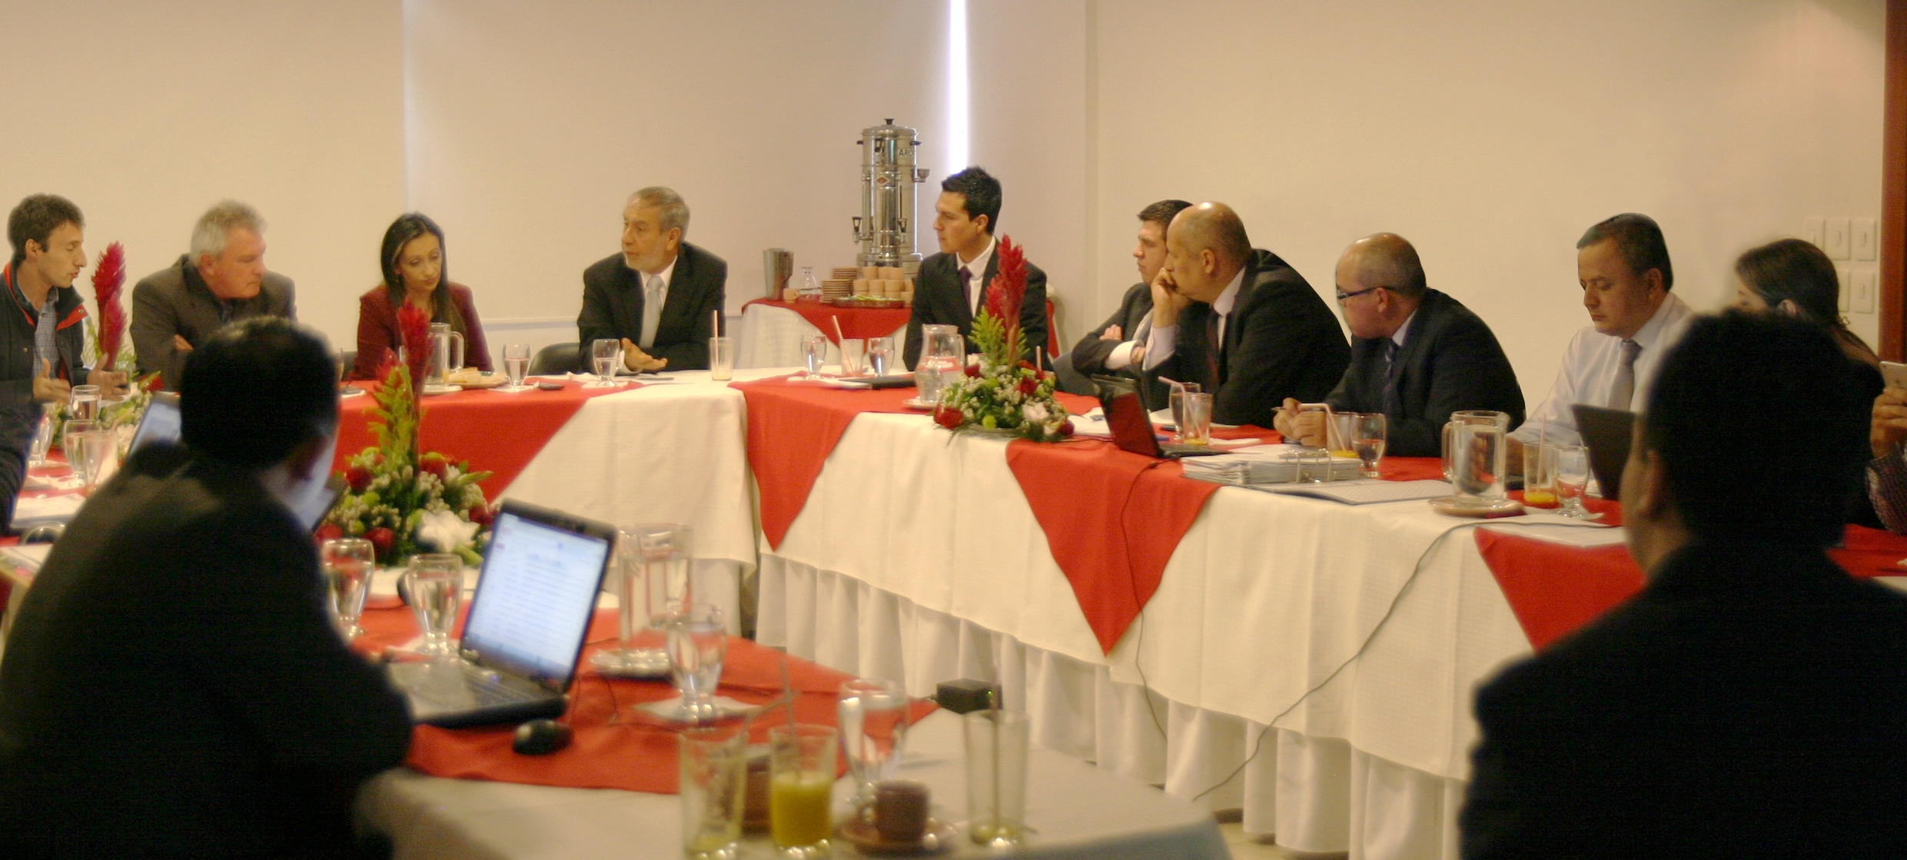

Gracias a la gestión realizada por el Alcalde de Pasto, Pedro Vicente Obando Ordóñez, y todo el equipo de Avante, se logró gestionar la re-distribución del componente financiero avalados por el CONPES 3549 por un valor de 86 mil millones desde el año 2009. De ese monto, ahora se dedicarán 49 mil millones, exclusivamente para la implementación y puesta en marcha de la operación del Sistema Estratégico de Transporte Público en la ciudad, esto enfocado en las mejoras tecnológicas y para la construcción de los patios y talleres del sistema.

En la actualidad, Avante ya ha instalado el Sistema de Gestión y Control de Flota a 300 de los 503 buses que se movilizan en la ciudad, con la re distribución financiera, se logrará cubrir toda la flota, además de implementar el Sistema de Recaudo que garantiza mediante una tarjeta, el uso de dinero plástico en vez del efectivo y la posibilidad de realizar varios viajes con un único pago.

“Se podrá hablar de un pago diferencial de tarifa y dependiendo del tiempo de traslado, puede haber una reutilización del valor del pasaje, logrando conexiones entre dos buses, además, se garantiza de esta forma la seguridad y calidad en el servicio del Sistema Estratégico de Transporte Público”, aseguró Diego Guerra gerente de Avante.

Estos recursos además se invertirán en dos patios y dos patio/talleres que albergarán y centralizarán toda la flota, garantizando su cuidado, seguridad y funcionamiento del control de todo el sistema. Avante sigue trabajando para que Pasto sea reconocida por un modelo de movilidad innovador y pertinente. “Las gestiones hacen que se agilicen los procesos y la comunidad pueda disfrutar de una movilidad eficiente” precisó el gerente de Avante.

Información: Gerente Avante Diego Guerra. Celular: 3155800333 guerradiegoc@hotmail.com

Somos constructores de paz

CONTINÚA PROGRAMACIÓN DEL III ENCUENTRO DE GUANEÑA MÚSICAS Y DANZAS TRADICIONALES

La jefe de la Oficina de Género y Derechos Humanos de la Alcaldía de Pasto, Ingrid Legarda Martínez, convoca a la ciudadanía para que asista los diferentes eventos que se han programado dentro del ‘Tercer encuentro de guaneña, música y danzas regionales’ que se desarrolla en la ciudad.

La programación dispuesta por la organización es la siguiente:

- Exposición Artesanal: Urdiendo paz, tejiendo sueños hasta el sábado 27 de agosto en el horario de 8 de la mañana a 8 de la noche en la Casa Pilares.
- Conversatorio: Guaneña, mujer, historia, música y danza, este viernes 26 de agosto a las 7 de la noche en la Pinacoteca Departamental.
- Encuentro con la Guaneña, el 27 de agosto a las 4 de la tarde en la Concha Acústica Agustín Agualongo.

“Esperamos la participación de toda la ciudadanía, en estas actividades que tienen como propósito, rescatar nuestra identidad y dar a conocer desde lo artesanal, lo músico, lo artístico, lo histórico y la esencia de la mujer pastusa, mujer guaneña”, precisó la funcionaria de la Oficina de Género.

El evento es apoyado por la Gobernación de Nariño, Secretaría de Cultura de Pasto, Academia Nariñense de Historia, Corporación Cultural Aires de mi Tierra, Aventón Sur y Federación de Trabajadores de Nariño.
Información: Jefa Oficina de Género, Ingrid Legarda Martínez. Celular: 3216473438

Somos constructores de paz

BRIGADA DE LIMPIEZA EN LA QUEBRADA MEMBRILLO GUAICO

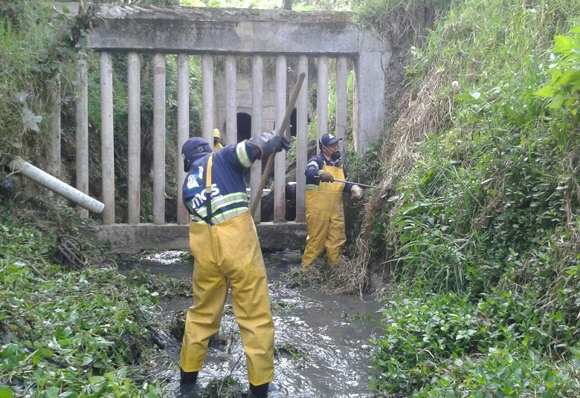

Como parte de las actividades conjuntas entre la Empresa Emas y la Secretaría de Gestión Ambiental de la Alcaldía Municipal, se ejecutó durante dos semanas una brigada de limpieza en la quebrada Membrillo Guaico, sector del barrio Villa Olímpica comuna 4, suroriente de la ciudad.

En total se recolectaron 9 toneladas de residuos entre escombros, material vegetal, animales muertos y labores de sedimentación para no generar represamiento de aguas. Así mismo, se limpiaron manualmente las rejillas de esta quebrada que estaban impactadas por diferentes desechos.

“Nuestros operarios recorrieron 2.120 metros cuadrados para limpiar la quebrada, en unas condiciones de terreno difícil y evacuando los residuos que han sido arrojados por algunas personas que no son conscientes sobre el cuidado del ambiente”, argumentó la gerente de Emas; Ángela Paz Romero.

Estas labores continuarán en las quebradas de San Felipe sector de Mijitayo, y Los Chancos en Gualcaloma.

Somos constructores de paz

PASTO DEPORTE DESARROLLARÁ LAS OLIMPIADAS MUNICIPALES PARALÍMPICAS 2016

Pasto Deporte ha programado para este sábado 27 de agosto a partir de la 9 de la mañana en la Plaza del Carnaval, la Inauguración de las Olimpiadas Municipales Paralímpicas 2016 con el lema: ‘Atreverse es un reto’.

La jornada comenzará con un desfile que llegará al Coliseo Sergio Antonio Ruano, donde participará toda la población con discapacidad de la capital nariñense que competirá en diferentes escenarios deportivos durante los meses de septiembre, octubre y noviembre del presente año.

En el evento estarán en acción disciplinas deportivas individuales y de conjunto, que puedan ser practicadas de acuerdo a la discapacidad de las personas. Algunos de los deportes que se disputarán son los siguientes: atletismo, ajedrez, bolos, tenis de campo, ciclismo, natación, fútbol de salón, fútbol sala y baloncesto.

Es importante señalar que en estas Olimpiadas Municipales Paralímpicas, podrán participar personas particulares o que hagan parte de entidades e instituciones educativas que en sus procesos cuenten con población con discapacidad.

Información: Director Pasto Deporte Pedro Pablo Delgado Romo. Celular: 3002987880 pedrodelgado1982@gmail.com

Somos constructores de paz

Oficina de Comunicación Social
Alcaldía de Pasto

